4. A Gauss-elimináció és az LU-felbontás algoritmusa

A) Mutassa be a Gauss-elimináció algoritmusát. Adjon szükséges és elégséges feltételeket a GE elakadására illetve végrehajthatóságára. Ismertesse LER megoldását LU-felbontás segítségével. Miért előnyös ennek használata a GE-vel szemben?

Gauss-elimináció algoritmusa mátrixszorzással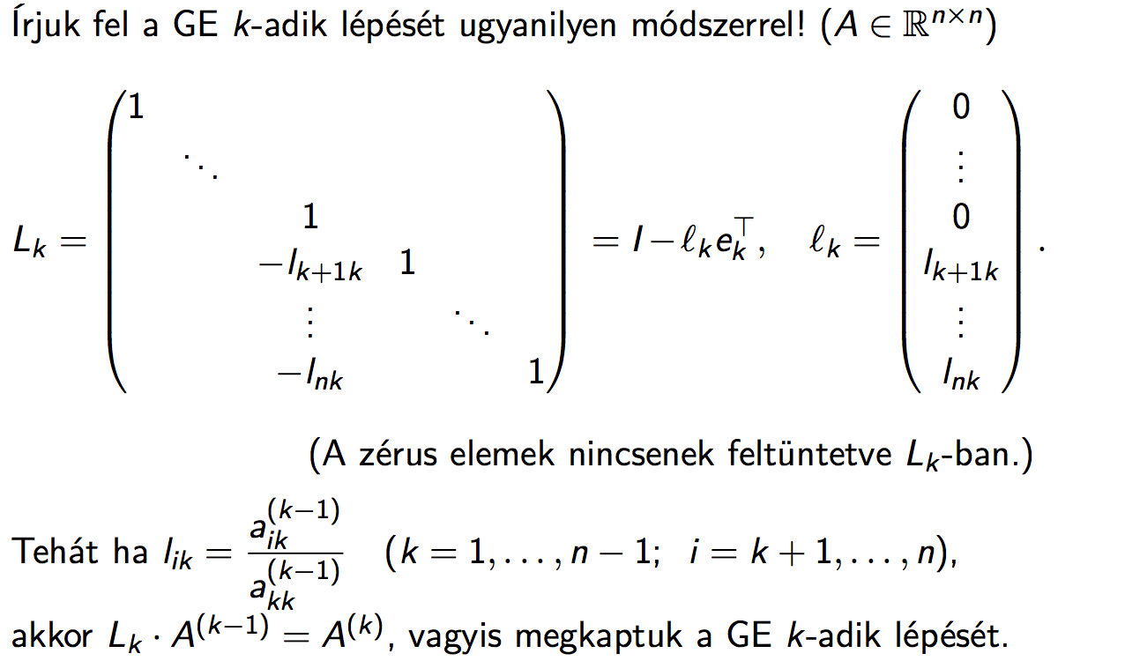

LER megoldása LU-felbontás segítségével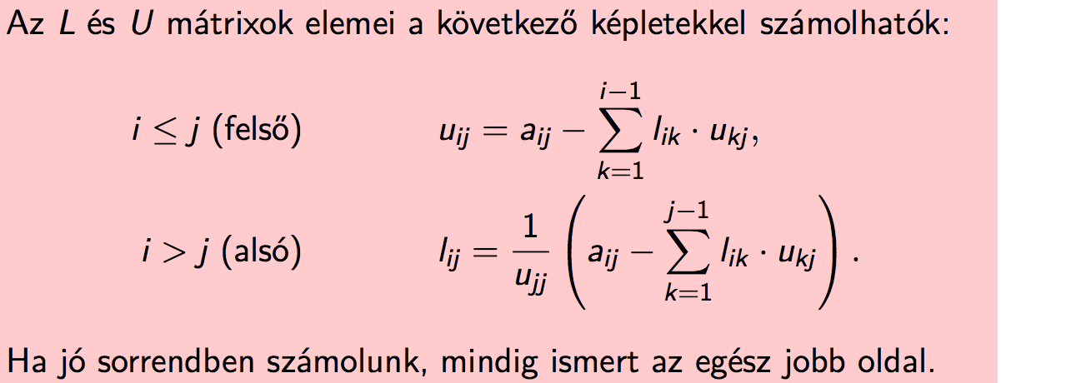

Szükséges és elégséges feltétel GE elakadására illetve végrehajthatóságára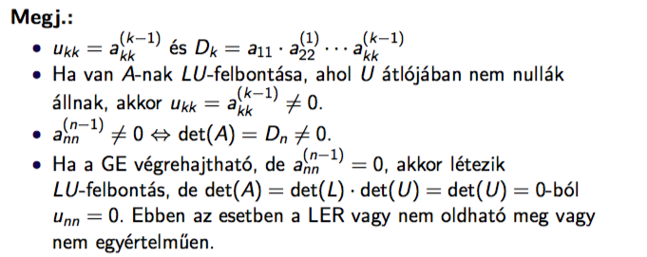

B) Ismertesse a részleges és teljes főelemkiválasztás módszereit. Mit mondhatunk az elakadásról részleges főelemkiválasztás alkalmazása esetén? Miért lehet érdemes teljes főelemkiválasztást használni?

Mivel kis számmal való osztásnál nagy lehet a kerekítési hiba hatása, ezért kedvezőtlen, ha az aii elem kis abszolút értékű. Ennek elkerülésére szolgál a főelem-kiválasztás. A részleges főelem-kiválasztás során megvizsgáljuk, hogy az adott oszlopban a főátló alatt van-e a főátlóbeli elemnél nagyobb abszolút értékű szám, és ha igen, akkor sorcserével a főátlóba hozzuk.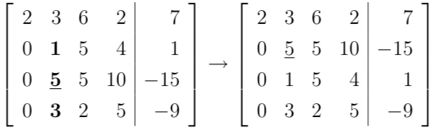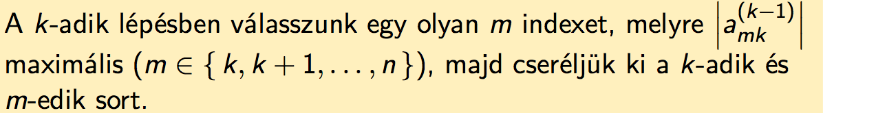

Még jobban csökkenthető a számítási hiba a teljes főelem-kiválasztással. Ilyenkor a táblázatnak a főátlóbeli elemből jobbra és lefelé kiinduló legnagyobb négyzetes blokkjá- ban keressük a legna-gyobb abszolút értékű elemet (főelem). Ennek főátlóba hozásához esetleg sor- és oszlopcserét is végre kell hajtanunk.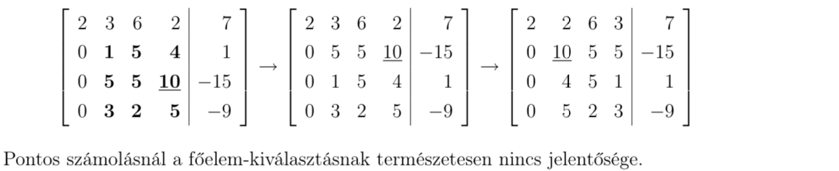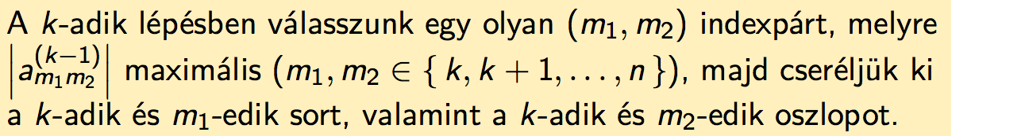

Ez azt jelenti, hogy a GE annyiban bonyolódik, hogy minden lépésben végrehajtunk egy keresést és egy sorcserét, ekkor azonban már biztos végrehajtható. Numerikus szempontból jobb, ha alkalmazunk főelemkiválasztást. Ezzel a GE-s hányadosaink pontosabbak lesznek. Biztos és stabil megoldás a főelemkiválasztás.

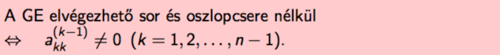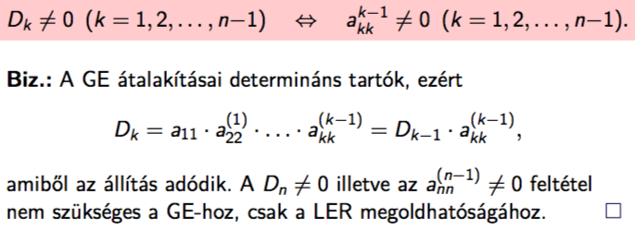

Elakadás